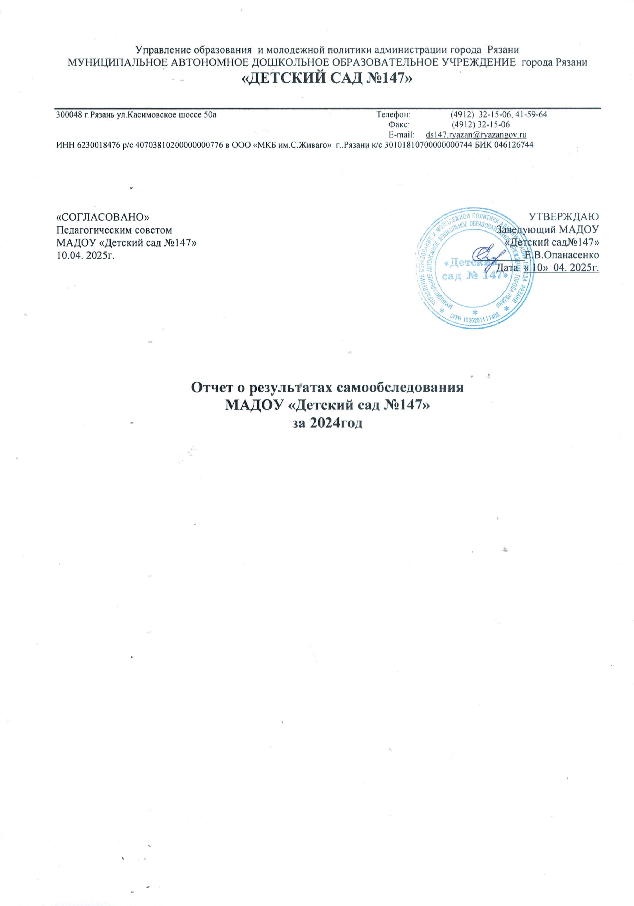

1. Информационная справка.
Муниципальное автономное дошкольное образовательное учреждение города Рязани «Детский сад №147» основано в 1986 году. Государственный статус дошкольного образовательного учреждения – детский сад комбинированного вида.
Лицензия Министерства образования Рязанской области Серия 62Л01 № 0000331. Устав утвержден заместителем главы администрации города Рязани от 24.07.2015г.
Дошкольное образовательное учреждение зарегистрировано и функционирует в соответствии с нормативными документами в сфере образования Российской Федерации.
Помещение и участок соответствуют государственным санитарно-эпидемиологическим требованиям к устройству, правилам и нормативам работы ДОУ СанПиН, нормам и правилам пожарной безопасности. Территория детского сада озеленена насаждениями по всему периметру. На территории учреждения имеются различные виды деревьев и кустарников, газоны, клумбы и цветники.
Структура управления дошкольным образовательным учреждением определена Уставом.
Органами управления Учреждением являются:
- Наблюдательный совет Учреждения;
- Заведующий учреждением;
- Общее собрание трудового коллектива;
- Попечительский совет;
- Педагогический совет.

- Условия осуществления воспитательно-образовательного процесса.
В здании ДОУ находится 14 групповых помещений со спальнями, прачечная, пищеблок, спортивный и музыкальный залы, медицинский блок: медкабинет, процедурный кабинет. Групповые помещения обеспечены мебелью и игровым оборудованием в достаточном количестве. Предметно-развивающая среда, соответствующая всем современным санитарным, методическим требованиям. В каждой возрастной группе создана своя предметно-развивающая среда, которая способствует всестороннему развитию дошкольников.
Кадровое обеспечение.
Образовательный процесс осуществляли 29 педагога, квалифицированные специалисты, среди них учителя-логопеды, педагог-психолог, музыкальные руководители, инструктор по физической культуре.
Характеристика педагогического коллектива по уровню образования
Высшее образование – 66%.
Среднее специальное –34%.
Характеристика педагогического коллектива по педагогическому стажу
До 5 лет – 10%;
20 лет и более – 38%.
Характеристика педагогического коллектива по квалификационной категории
Высшая категория –62%;
Первая категория – 10%;
Курсовая подготовка педагогических кадров в 2023 - 2024 учебном году осуществлялась в соответствии с планированием. Курсы повышения квалификации прошли 9 педагогов, что составляет 25%. В 2024 – 2025 учебном году курсы повышения квалификации планируют пройти 10 педагогов.
На высшую квалификационную категорию защитилось 5 педагогов, на 1 квалификационную категорию – 1. В 2024-25 учебном году планируют подтвердить квалификационную категорию 4 педагога.
Содержание воспитательно-образовательного процесса.
Воспитательно-образовательный процесс в МАДОУ осуществляется по Основной образовательной программе дошкольного образования муниципального автономного дошкольного образовательного учреждения детского сада № 147, разработанной в соответствии с ФОП ДОО.
Физкультурно-оздоровительная работа.
Для эффективного осуществления физкультурно – оздоровительной работы с детьми в ДОУ созданы необходимые условия. Пространственная организация среды детского сада и групп соответствует требованиям техники безопасности, санитарно–гигиеническим нормам, физиологии детей.
В течение года выполнялась оздоровительные мероприятия: такие как организация адаптационного периода для вновь поступивших и ослабленных детей, соблюдение утреннего фильтра, мягкое приучение ребенка к установленному режиму, постепенный переход к закаливающим процедурам, приучение к правилам личной гигиены. В начале учебного года старшей медицинской сестрой был проведен осмотр всех детей. В результате осмотра оценивалось физическое развитие ребенка. Под наблюдением медицинской сестрой проводились сезонные мероприятия по профилактике и предупреждению заболеваний в детском саду. Под пристальным вниманием находились дети, пришедшие после болезни. Таким детям рекомендовался щадящий двигательный режим. В график контроля наряду, с просмотром физкультурных занятий, включалось наблюдение за организацией режимных процессов (умывание, сборы и возвращение с прогулки). Тщательный контроль за правильной организацией питания, сна, подъема, проведением утренней гимнастики и гимнастики после сна позволили улучшить работу по воспитанию культурно-гигиенических навыков детей, что способствовало процессу оздоровления детей дошкольного возраста. Ежегодно старшей медицинской сестрой проводится подготовка персонала детского сада к оказанию первой медицинской помощи при внезапном заболевании ребенка или при несчастном случае.
На основании приказа Минздрава РФ от 10.08 2017 года № 514н «О прядке проведения медицинских осмотров несовершеннолетних» проводился ежегодный профилактический осмотр детей врачами специалистами.
На основании приказа Минздрава РФ от 20.12.2021 г. № 1122н «Об утверждении национального календаря профилактических прививок, календаря профилактических прививок по эпидемическим показаниям и порядка проведения профилактических прививок» в прошедшем году проводились работа в этом направлении. Все профилактические прививки проводились с согласия родителей.Вспышек заболевания ОРВИ не было.

Анализ психологической готовности детей к школе.
Работа с будущими первоклассниками.
В период с 01.03.2024 по 25.03.2024 проводилась итоговая психолого-педагогическая диагностика детей по исследованию уровня готовности к школьному обучению. В исследовании приняло участие 26 детей группы №11 и 25 детей группы №14. В ходе психолого-педагогической диагностики проверялось состояние пространственного восприятия, состояние зрительного восприятия, состояние моторики и зрительно-моторных координаций, умение проводить классификацию и выделять признаки, умение сравнивать два множества по числу элементов, развитие фонематического слуха и восприятия, сформированности предпосылок к успешному овладению звуковым анализом и синтезом.
Готовность к освоению новой социальной роли ученика:
Самооценка и самоконтроль, произвольность поведения, мотивация.
Готовность к взаимодействию с новым социальным окружением:
Взаимоотношение со взрослыми, взаимоотношения со сверстниками, ориентация в правилах школьной жизни.
Готовность к освоению учебной деятельности:
Готовность руки к письму, кругозор, принятие учебной задачи, связная речь и фонематический слух, мышление, память, внимание.
Для выявления уровня готовности детей к школе применялись следующие методики:
Методика Н.И. Гуткиной "Домик», тест Керна-Йерасек, «10 слов», «Четвертый лишний»,
«Графический диктант», «Последовательные картинки, беседа по Нежновой, выявление ведущей мотивации по Гинзбургу,«10 картинок », «Лесенка».
По результатам диагностики были выявлены следующие показатели:

Группа№11.
Высокий уровень: 12 детей ( 46%); Выше среднего уровень: 7 детей (27%);
Средний уровень: 7 детей (27%)
Группа№14.
Высокий уровень: 11 детей(44%); Выше среднего уровень: 7 детей (28%)
Средний уровень: 7 детей (28%).

Выводы: Оценивая проведенную диагностическую работу, можно сделать вывод о том, что имеющиеся в распоряжении методики позволяют достаточно точно и полно определять степень развития, различные проблемы и нарушения, имеющиеся у детей и во время принять меры по коррекции.ИКРР.
Индивидуальная коррекционно-развивающая работа проводилась с детьми старших и подготовительных групп 1раз в неделю по 25-30 минут. После окончания цикла занятий у детей повысился уровень развития речи и уровень интеллектуального развития.
Положительная динамика прослеживается в работе с детьми рекомендованным городским ПМПК.
Проводилась ИКРР по запросам родителей и педагогов.
Созданы социально-психологические условия для успешного развития детей, учитывающие индивидуальные особенности дошкольников.
Коррекционно-образовательная работа.
Коррекционно-педагогический аспект воспитания дошкольников является частью воспитательно-образовательной системы нашего образовательного учреждения.
В сентябре было проведено логопедическое обследование старших групп. Данные логопедического обследования были зафиксированы в речевых картах, заполняемых на каждого ребёнка.
Кроме нарушения речи, у детей были выявлены нарушения внимания, памяти и трудоспособности, трудности в развитие познавательных процессов, в формировании пространственно – временных представлений, в развитие коммуникативных навыков, сенсорной сферы, наличие тревожности, а также бедность знаний детей об окружающем мире.
После того, как определилась степень нарушений речевых компонентов, были разработаны планы коррекционно – педагогической работы (перспективный, тематический), индивидуальные образовательные маршруты, экран звукопроизношения, оформлена документация.
Коррекционно-логопедическая работа строилась на основе «Адаптированной основной образовательной программы» для детей с тяжёлыми нарушениями речи
Целью работы являлось воспитание у детей правильной, чёткой речи с соответствующим возрасту словарным запасом и уровнем развития связной речи, что достигалось разноплановым систематическим воздействием, направленным на развитие речевых и неречевых процессов:
✓ создание необходимой артикуляционной базы для постановки звуков (артикуляционная гимнастики, развитие речевого дыхания, коррекция звукопроизношения);
✓ развитие речеслухового внимания;
✓ развитие фонематического слуха;
✓ подготовка к анализу звукового состава слова;
✓ развитие слоговой структуры слова;
✓ расширение пассивного и активного предметного и глагольного
словаря, а также словаря признаков, по всем лексическим темам,
предусмотренным программой;
✓ развитие грамматического строя речи;
✓ развитие фразовой и связной речи;
✓ развитие коммуникативных умений и навыков;
✓ развитие общей и мелкой моторики;
✓ развитие психических функций;
✓ развитие познавательных процессов;
✓ коррекция тревожности;
✓ формирование пространственно – временных представлений;
✓ развитие сенсорной сферы.
В запланированные сроки был проведён логопедический мониторинг с целью выявления динамики развития речи в коррекционно – образовательном процессе каждого ребёнка. Мониторинг выявил положительную динамику в развитии речи детей.
С целью выявления детей с речевыми нарушениями в течение учебного года проводилось первичное логопедическое обследование детей 3 - 4 лет группы. Результаты первичной диагностики зафиксированы в таблице по речевому развитию (журнал скрининга). Все дети, нуждающиеся в логопедической помощи, взяты на учёт, родители приглашены на консультации к учителю – логопеду.
Для формирования логопедической группы с ТНР на 2024 – 2025 учебный год проведено обследование детей средней группы № 4,6,12. По результатам обследования были составлены характеристики на каждого ребёнка, нуждающегося в логопедической помощи. Была проведена подготовка, оформление документации к заседанию ПМПК. В целом, работу учителей-логопедов можно признать результативной и удовлетворительной.
Результативность освоения образовательных программ.
Итоги мониторинга показали, что детьми всех возрастных групп материал по всем образовательным областям усвоен на нормативном среднем уровне (75%).
Организация досуга, достижения.
Культурно-досуговая деятельность – важный раздел организации жизни детей в детском саду, который способствует:
- культурному отдыху детей, их эмоциональной разрядке, что необходимо для психического и физического здоровья дошкольников;
- развитию детского творчества в различных видах художественной деятельности; - развитию способностей к импровизации, готовности к экспромту;
-созданию условий для творческого взаимодействия детей и взрослых;
- формированию коммуникативной культуры детей;
- расширению кругозора детей, обогащению разнообразными впечатлениями средствами интеграции содержания различных образовательных областей;
- формирование представлений о формах культурного отдыха, воспитание потребности в культурных развлечениях.
В ДОУ проведены выставки детского рисунка различной тематики, организованы выставки и конкурсы декоративно-прикладного искусства, фотовыставки, праздники и развлечения: «День знаний», «Осенние праздники», «Новогодние утренники», «Масленица», «23 февраля», «Весенние развлечения», «День Победы».
Воспитанники ДОУ стали участниками и призерами конкурсов различного уровня: «Глиняная сказка», «Фитнесс – аэробика», «Вдохновение».
В процессе анализа досуговой деятельности детей дошкольного возраста были проанализированы формы и методы работы. Привлечение дошкольников к различной, новой для них социально полезной деятельности способствует расширению и разнообразию проявления увлечений. Интересной и доступной формой работы являются игровые, музыкальные часы, игры-путешествия. Способствуют эффективному всестороннему развитию детей традиционные формы и методы досуга - это беседы, конкурсы, викторины, праздники, экскурсии, выставки.
Таким образом, деятельность и разнообразные по форме, содержанию и эмоциональной насыщенности досуговые занятия детей вызывают широкий резонанс в их душах, в кругу друзей и знакомых, в семье, порождая, таким образом, заданное досуговым мероприятием общение на предмет услышанного, увиденного, совершенного. Как результат, осуществляются виды деятельности, которые сам ребенок не совершил бы, не будь побуждения извне. То есть детский досуг предполагает прокреативную функцию. Реализация данной функции обеспечивает развитие личности ребенка.
Дошкольное образовательное учреждение оказывает дополнительные образовательные услуги в соответствии с уставом детского сада. Данные услуги превышают существующий обязательный образовательный минимум. Организуя данную работу, мы учитываем запросы и пожелания родителей. В 2023-24 учебном году дополнительные услуги велись по следующим направлениям:
художественно - эстетическое;
физкультурно - спортивное;
социально - педагогическое.
Предоставляемые дополнительные платные услуги в ДОУ - это наиболее полное удовлетворение потребностей населения в оздоровительном и всестороннем образовании детей, развитии их индивидуальных способностей и интересов, обеспечение единства и преемственности семейного и общественного воспитания, а также привлечение средств из дополнительных источников финансирования на развитие материальной базы.
Результаты работы за текущий учебный год по дополнительному образованию позволяют признать деятельность дополнительных услуг положительной. В связи с этим продолжить работу в этом направлении в следующем учебном году.
Работа с семьей.
С целью повышения педагогических и правовых знаний родителей и качества воспитательно-образовательной работы используются следующие формы работы: информационное, нормативно-правовое просвещение родителей, родительские собрания и консультации, совместные праздники и досуги, конкурсы, выставки, семинары, анкетирования, тестирования, беседы. Воспитателями в группах составлены социальные паспорта, на основе которых составлен социальный паспорт детского сада. Работа с семьями в группе выстраивается таким образом, чтобы родители были уверены в хорошем отношении воспитателей к своему ребенку. Для родителей оформлены яркие и содержательные буклеты, памятки, проводятся различные консультации, устные журналы, индивидуальные беседы. В группах оформлены “Уголки для родителей”, где помещаются консультации по всем разделам программы, по вопросам оздоровления и воспитания детей. В специальных папках имеется подборка методических рекомендаций для родителей. По вопросам сохранения и укрепления здоровья детей выпускаются санитарные бюллетени старшей медсестрой. Оформлены “Уголки здоровья”, где родители могут получить всю интересующую их информацию по вопросам оздоровления детей, уголок «Антитеррористическая безопасность», «Профилактика коррупции», «Безопасность детей на дороге». Оформляются информационные стенды для родителей: «Режим дня», «Возрастные особенности дошкольников», «Чем мы занимались», «Закрепите дома», «Выучите вместе с детьми» и др. Родители с удовольствием участвуют в совместных мероприятиях, которые уже становятся традиционными и вызывают огромный интерес детей, и желание родителей заниматься со своими детьми Основная цель таких мероприятий – укрепление детско-родительских отношений. В результате у детей воспитывается трудолюбие, аккуратность, чувство гордости за своих родителей. Это начало патриотического воспитания, любовь к Родине рождается из чувства любви к своей семье.
Вывод: Организация полноценного взаимодействия педагогов и родителей продолжает оставаться одной из важнейших задач и приоритетным направлением работы ДОУ. Необходимо продолжать работу, используя разнообразные виды деятельности, принцип индивидуального подхода для более активного сотрудничества родителей и ДОУ, вовлечения в работу большей части семей.

Показатели
деятельности дошкольной образовательной организации, подлежащей самообследованию
(утв. приказом Министерства образования и науки РФ от 10 декабря 2013 г. № 1324)

№ п/п | Показатели | Единица измерения
1. | Образовательная деятельность
1.1 | Общая численность воспитанников, осваивающих образовательную программу дошкольного образования, в том числе: | 347
1.1.1 | В режиме полного дня (8-12 часов) | 347
1.1.2 | В режиме кратковременного пребывания (3-5 часов)
1.1.3 | В семейной дошкольной группе
1.1.4 | В форме семейного образования с психолого-педагогическим сопровождением на базе дошкольной образовательной организации
1.2 | Общая численность воспитанников в возрасте до 3 лет | 66
1.3 | Общая численность воспитанников в возрасте от 3 до 8 лет | 281
1.4 | Численность/удельный вес численности воспитанников в общей численности воспитанников, получающих услуги присмотра и ухода:
1.4.1 | В режиме полного дня (8-12 часов) | 347/100/%
1.4.2 | В режиме продленного дня (12-14 часов)
1.4.3 | В режиме круглосуточного пребывания
1.5 | Численность/удельный вес численности воспитанников с ограниченными возможностями здоровья в общей численности воспитанников, получающих услуги:
1.5.1 | По коррекции недостатков в физическом и (или) психическом развитии
1.5.2 | По освоению образовательной программы дошкольного образования | 66/19%
1.5.3 | По присмотру и уходу
1.6 | Средний показатель пропущенных дней при посещении дошкольной образовательной организации по болезни на одного воспитанника | 6,0
1.7 | Общая численность педагогических работников, в том числе: | 29
1.7.1 | Численность/удельный вес численности педагогических работников, имеющих высшее образование | 19/66%
1.7.2 | Численность/удельный вес численности педагогических работников, имеющих высшее образование педагогической направленности (профиля) | 19/66%
1.7.3 | Численность/удельный вес численности педагогических работников, имеющих среднее профессиональное образование | 10/34%
1.7.4 | Численность/удельный вес численности педагогических работников, имеющих среднее профессиональное образование педагогической направленности (профиля) | 10/34%
1.8 | Численность/удельный вес численности педагогических работников, которым по результатам аттестации присвоена квалификационная категория, в общей численности педагогических работников, в том числе:
1.8.1 | Высшая | 18/62%
1.8.2 | Первая | 3/10%
1.9 | Численность/удельный вес численности педагогических работников в общей численности педагогических работников, педагогический стаж работы которых составляет:
1.9.1 | До 5 лет | 3/10%
1.9.2 | Свыше 30 лет | 11/38%
1.10 | Численность/удельный вес численности педагогических работников в общей численности педагогических работников в возрасте до 30 лет | 4/14%
1.11 | Численность/удельный вес численности педагогических работников в общей численности педагогических работников в возрасте от 55 лет | 5/18%
1.12 | Численность/удельный вес численности педагогических и административно-хозяйственных работников, прошедших за последние 5 лет повышение квалификации/профессиональную переподготовку по профилю педагогической деятельности или иной осуществляемой в образовательной организации деятельности, в общей численности педагогических и административно-хозяйственных работников | 38/100%
1.13 | Численность/удельный вес численности педагогических и административно-хозяйственных работников, прошедших повышение квалификации по применению в образовательном процессе федеральных государственных образовательных стандартов в общей численности педагогических и административно-хозяйственных работников | 38/100%
1.14 | Соотношение "педагогический работник/воспитанник" в дошкольной образовательной организации | 1/12
1.15 | Наличие в образовательной организации следующих педагогических работников:
1.15.1 | Музыкального руководителя | да
1.15.2 | Инструктора по физической культуре | да
1.15.3 | Учителя-логопеда | да
1.15.4 | Логопеда
1.15.5 | Учителя- дефектолога | нет
1.15.6 | Педагога-психолога | да
2. | Инфраструктура
2.1 | Общая площадь помещений, в которых осуществляется образовательная деятельность, в расчете на одного воспитанника | 10кв. м
2.2 | Площадь помещений для организации дополнительных видов деятельности воспитанников | -
2.3 | Наличие физкультурного зала | Да
2.4 | Наличие музыкального зала | да
2.5 | Наличие прогулочных площадок, обеспечивающих физическую активность и разнообразную игровую деятельность воспитанников на прогулке | да

